Høringsnotat

Innhold
1. Innledning 1
2. Bakgrunnen for forslaget 2
3. Forslag til endringer 2
3.1. Måsøy kommune 2
3.2. Frøya kommune 4
3.3. Frosta kommune 5
3.4. Stranda kommune 7
3.5. Modalen kommune 8
3.6. Asker kommune 10
4. Økonomiske og administrative konsekvenser 11
5. Forslag til endring av forskrift om statlige fartsgrenser på sjøen 11

Innledning

Kystverket foreslår med dette forskrift om endring av forskrift 16. desember 2021 nr. 3622 om statlige fartsgrenser på sjøen med hjemmel i havne- og farvannsloven § 7 første ledd bokstav a). Forskriften ble sist endret 03.02.2026. Den siste endringen innebar ikke en materiell endring av forskriften, men innebar i hovedsak en oppdatering av kapittelinndelingen, slik at disse er i tråd med fylkesinndelingen fra 2024.

Kystverket har myndighet til å regulere fart for fritidsfartøy i hoved- og biled og for næringsfartøy i hele farvannet. Hvor hoved- og biled er, kommer frem av farledsforskriften. Forskrift om statlige fartsgrenser på sjøen gjelder i tillegg til forskrift 19. april 2021 nr. 1214 om fartsgrenser på sjøen og eventuelle forskrifter om fart gitt av kommunene etter havne- og farvannsloven § 8. Enhver fører av fartøy er pliktig til å utvise aktsomhet uavhengig av fartsgrense, jf. forskrift om fartsgrenser på sjøen § 2.

Forslaget vi sender på høring nå gjelder både forslag til nye reguleringer, endringer av eksisterende reguleringer samt et forslag om å oppheve en fartsgrense. Endringene er foreslått for følgende kommuner:
- Måsøy
- Frøya
- Frosta
- Stranda
- Modalen
- Asker

Vi foreslår at endringsforskriften trer i kraft ved kunngjøring i Norsk Lovtidend.
Frist for høringssvar er 17. juni. 2026.

Bakgrunnen for forslaget

Gjeldende forskrift om statlige fartsgrenser på sjøen tok utgangspunkt i de tidligere lokale fartsforskriftene som ble opphevet fra 1. januar 2022. I arbeidet med den statlige forskriften innhentet vi opplysninger og samarbeidet med kommunene så langt det lot seg gjøre.

Som følge av endringer og planer om endringer i kommunale fartsforskrifter vurderer Kystverket årlig om den statlige fartsforskriften bør endres. Hensynet til helhetlig regulering er førende for arbeidet. De statlige og de kommunale fartsgrensene gjelder ved siden av hverandre, og det er viktig at reglene samsvarer med hverandre så langt det lar seg gjøre.

Forslag til endringer

Måsøy kommune

Havøysund er et smalt og grunt sund med en kryssende bro med vertikal klaring på 23 meter. Det er kaier og småbåthavner nær på leden i den del av sundet vi har vurdert for fartsreduksjon. Måsøy Næring og havn KF beskriver bølgepåslag/påvirkning som et problem for de som ligger til kai og ønsker en fartsreduksjon i sundet.

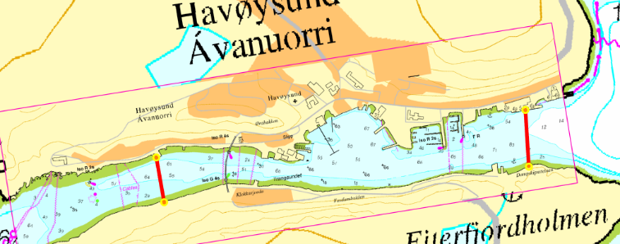
Kystverket foreslår 5 knop for både næringsfartøy og for fritidsfartøy i farledsareal mellom de to røde linjene under:

Kystdatahuset viser antall passeringer med AIS i 2025.
I 2025 var det totalt 8471 passeringer med AIS:
- Fartøy under 24 meter - 6470 passeringer
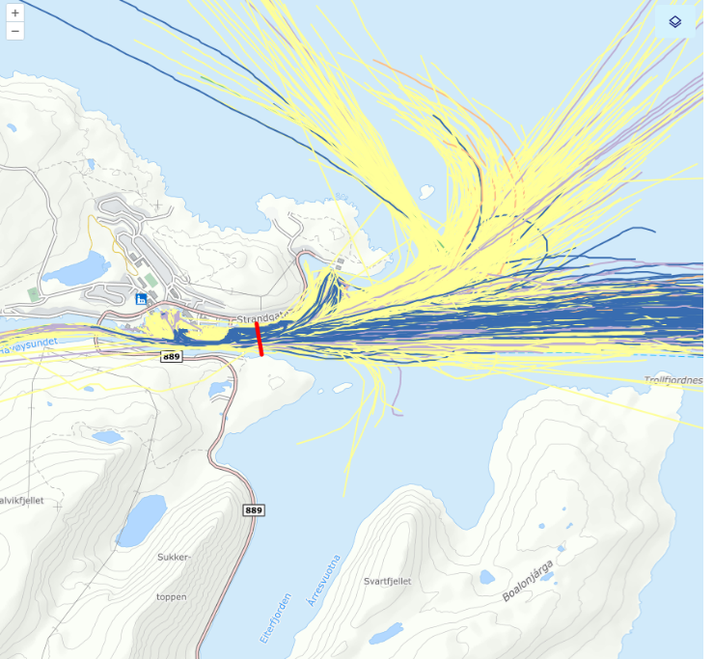
- Fartøy 24 – 50 meter – 1871 passeringer
- Fartøy 50 – 70 meter – 130 passeringer
Hovedtyngden er fiskefartøy og mindre service fartøy. Passasjerfartøy utgjør 1351 anløp.

Skissen viser utdrag 2025, unntatt fartøy av ukjent type (fritidsfartøy andre småfartøy). Hurtigruten og Kystruten Havila går ikke gjennom sundet, men anløper kaien i øst og snur der. Hurtigruten og Kystruten Havila har 2 anløp om dagen som utgjør ca. 730 anløp i 2025. De anløper kai utenfor det foreslåtte fartsgrenseområdet, og vil dermed ikke bli påvirket av en eventuell fartsgrense igjennom Havøysund.

Rutegående fergetrafikk gjennom Havøysund foregår med hurtigbåt, med ca. 1426 passeringer i 2025. Strekket som er vurdert for fartsgrense er 0,85 n.mil. det vil si at det tar ca 10 minutter med 5 knop og med 8 knop ca 6,5 minutter. Hurtigbåten har en gjennomsnittshastighet på mellom 5-8 knop gjennom sundet. Maks hastighet ligger rundt 9-11 knop (målt i perioden 1-15 april 2025). sett opp mot at hurtigbåten også skal til og fra kai, vil ikke en fartsgrense på 5 knop påvirke denne seilasen i særlig grad.

Hovedtrafikken gjennom sundet er små og mellomstore fiskebåter/sjarker. Disse lager relativt stor hekksjø og baugsjø ved fart opp mot 8 -10 knop med påfølgende bølgepåslag på kaier og småbåthavner. Vi har brukt Kystdatahuset for å se på hastigheten i sundet på fiskefartøyene (målt i perioden 1-15 april 2025). To tredjedeler av fartøyene holder mer enn 6 knop. Snitthastigheten gjennom sundet ligger på mellom 6 - 10 knop for denne fartøystypen.

Kystverket har vurdert 8 knop i sundet, men med bakgrunn i at utfordringene her er bølgepåslag og påvirkning på kaier og småbåthavner er 5 knop den beste hastigheten gjennom sundet.

I telefonmøte 13.03.2026 med Losoldermannen i Troms og Finnmark ble det vurdert på bakgrunn av losoldermannens erfaringer at det er nødvendig med en fartsbegrensning på 5 knop gjennom sundet. Sundet blir i stor grad benyttet av fiskefartøy, og Kystverket mener at en fartsreduksjon til 5 knop vil i stor grad redusere bølgepåvirkning fra disse fartøyene.

En forutsetning for at Kystverket skal regulerer 5 knop i sundet for næringsfartøy og for fritidsfartøy i farledsareal, er at kommunen/havnevirksomheten regulerer 5 knop i kommunens sjøområde innenfor de samme koordinatene for fritidsfartøy.

Frøya kommune

I forskrift om statlige fartsgrenser på sjøen § 5-1 er det i dag regulert 5 knop som høyeste tillatte fart for fritidsfartøy i hovedleden gjennom Ellingsundet. Det er ikke regulert fartsgrense for næringsfartøy i dette området. Det er så vidt vi kan se ikke vedtatt kommunale fartsgrenser for fritidsfartøy i kommunens sjøområde (utenfor farledsareal) i sundet. Fartsgrenseområdet ser slik ut, der rødt areal markerer 5 knop, grønnstripet område markerer farledsareal:

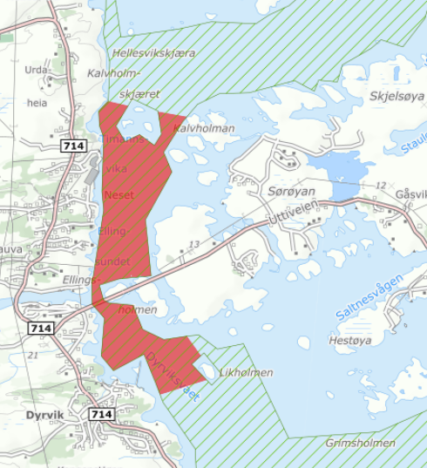

Det er uheldig at det er vedtatt fartsgrense i farledsareal uten at det er vedtatt tilsvarende fartsgrense for fritidsfartøy langs land.

I Kystverkets brev til Trondheim havn IKS og Frøya kommune sendt 18.03.2023 gir vi tilbakemelding om at vi ikke opphever fartsgrensen i Ellingssundet på bakgrunn av en høringsuttalelse. I samme brev legger Kystverket til grunn at Trondheim havn IKS/Frøya kommune vil regulere tilsvarende fartsgrenser i kommunalt sjøområde.

Det er viktig at fartsgrensene på sjøen henger sammen. Vi ønsker ikke en situasjon der det er strengere fartsgrense i farledsarealet enn langs land. Dette kan få en uheldig effekt der raske fartøy kjører inne langs land. Kystverket foreslår derfor å oppheve 5 knops fartsgrense for fritidsfartøy i forskrift om statlige fartsgrenser på sjøen § 5-1.

Frosta kommune

Sommeren 2025 ble det vedtatt fartsgrenser for næringsfartøy gjennom Svaet i Frosta kommune. Forskriftsendringen innebar at fartsgrensene for næringsfartøy ble satt lik som fartsgrensen for fritidsfartøy. Bakgrunnen for endringen den gang var henvendelser fra både Statsforvalteren og private om at næringsfartøy, særlig RIB, kjører i høy fart gjennom området og forstyrrer fuglelivet i området.

Av statsforvalteren blir Svaet beskrevet som et svært viktig område for fugl gjennom hele året på grunn av grunn sjø og gunstige strømforhold. Etter naturmangfoldloven § 6 skal enhver opptre aktsomt ovenfor naturmangfoldet.

Statsforvalterens erfaringer er at aktsomhetsregelen etter naturmangfoldloven § 6 ikke er tilstrekkelig for å unngå eller minimere forstyrrelser på fuglelivet i Svaet. På bakgrunn av dette vedtok Kystverket en fartsgrense på 5 knop i Svaet i sammenfallende område med fartsbegrensning for fritidsfartøy etter den kommunale forskriften. Dagens fartsgrense for næringsfartøy ser slik ut:
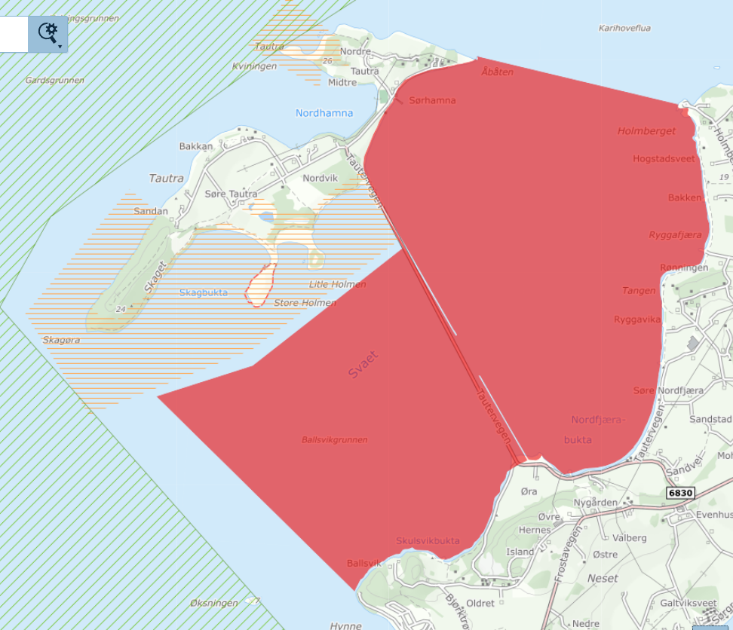
Rødmarkert område viser 5 knop for næringsfartøy. Oransjestripet område viser annen ferdselsregulering i Tautra naturreservat etter forskrift om fredning for Tautra med Svaet naturreservat og fuglefredningsområde, Frosta kommune, Nord-Trøndelag (FOR-2011-04-13-385).

Formålet med lokale fartsbegrensninger i sjø er i hovedsak å begrense farten til fartøyene slik at risikoen for sammenstøt, grunnstøting og lignende blir redusert. Etter havne- og farvannslovens formål, kan det imidlertid også legges vekt på miljøhensynet. Dette understrekes også av departementet i forarbeidene, jf. Prop.86 L (2018-2019) punkt 4.4.

I høringssvar i 2025 fra statsforvalteren bes det om at det også Øksingen naturreservat omfattes av fartsgrensen. Dette er blitt nærmere diskutert i møte med Statsforvalteren og Trondheim havn IKS. En fartsgrense på 5 knop ut til Øksingen innebærer en forholdsvis liten endring av fartsgrenseområde.

I tillegg har det vært behov, både i den kommunale og den statlige fartsforskriften å gjøre endring slik at glipen mellom fartsgrenseomårdet etter forskrifter etter havne- og farvannsloven og Tautra naturreservat fjernes. Naturvernområdet har en hovedregel i naturvernforskriften som sier «Motorisert ferdsel til lands og til vanns er forbudt, herunder bruk av modellbåter og modellfly». Det vil dermed også være uheldig om andre fartøy, som f.eks. seilbåter ikke vil være begrenset til fem knop langs land i fuglefredningsområdet, mens 5 knop vil være gjeldende for dem lengre ut i Svaet. Fartsgrensene trekkes dermed inn mot land og overlapper dermed med naturvernforskriften.

Trondheim havn IKS vedtok slike endringer i desember 2025 i den kommunale fartsforskriften for fritidsfartøy (FOR-2023-12-12-2465). Kystverket foreslår tilsvarende forskriftsendring i den statlige forskriften for næringsfartøy og for fritidsfartøy i farledsareal.

Fartsgrenseområdet vil dermed etter både det statlige forslaget til endring og den allerede vedtatte kommunale forskriften være avgrenset mellom de gule linjene:
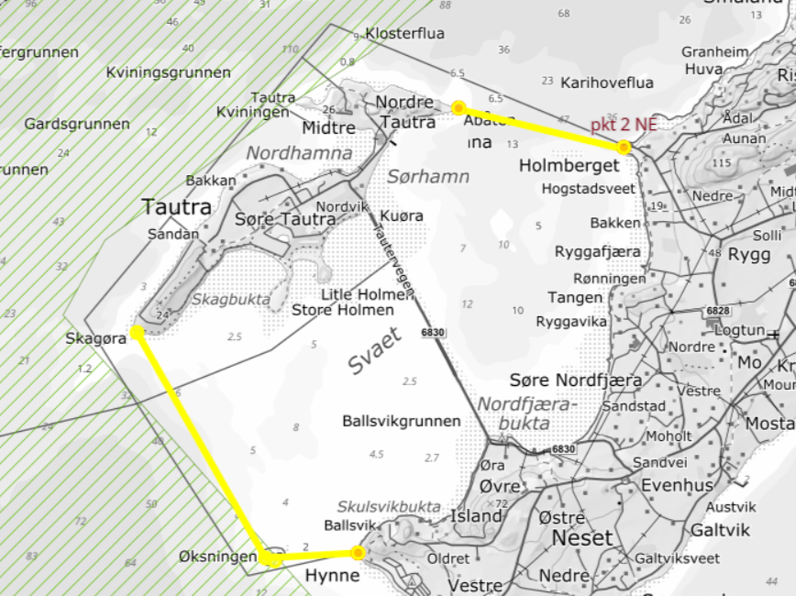

Stranda kommune

Stranda kommune tok kontakt med Kystverket sommeren 2025 hvor de ba Kystverket om å gjøre endringer i fartsgrensene i Geiranger.

Innerste del av Geiranger har et komplisert trafikkbilde gjennom sesongen. Det er opplyst om et høyt antall båter som opererer i havneområdet, rundt cruiseskip, seawalk, fortøyningsbøyer, Geiranger kai og Geiranger brygge. Trafikkbildet består av både cruiseskip, hurtigbåter, RIB, utleide kajakker og andre fritidsbåter.

Havnevesenet har også mottatt bekymringsmelding fra vakt hos Geirangerfjord Cruise Port om RIB-båter som kjører i høy hastighet tett opp mot fortøyningsmannskapet som arbeider nær seawalk-bøyene.

Kystverket foreslår på bakgrunn av dette å utvide området for 5 knop for fritidsfartøy og næringsfartøy innerst i Geirangerfjorden. Utklippet under viser dagens fartsgrenser for næringsfartøy, der rødt areal markerer 5 knop, og blått areal markerer 8 knop. Forskriftsforslaget innebærer at 5-knopsområdet utvides til «ny linje 5 knop»:
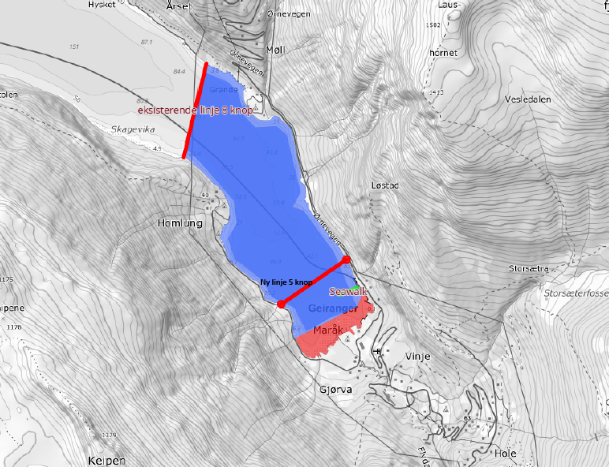

For fritidsfartøy er det pr i dag kun regulert fartsgrenser i farledsareal etter den statlige forskriften:
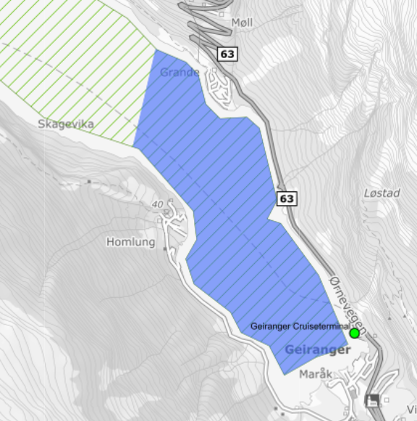
En forutsetning for Kystverkets foreslåtte endringer er at Stranda kommune/Stranda hamnevesen KF vedtar tilsvarende fartsgrenser for fritidsfartøy i kommunens sjøområde.

Modalen kommune

Kystverket har i 2025 mottatt henvendelser fra Modalen kommune og privatpersoner der det er spilt inn et ønske om å regulere fartsgrenser for næringsfartøy i Modalen kommune. Kystverket har særlig fått tilbakemelding om at katamaraner kjører med høy fart, noe som medfører høye bølger og blant annet utvasking langs land.

Det er to områder hvor det er blitt bedt om fartsgrense for næringsfartøy; i Mostraumen og innerst i Mofjorden:
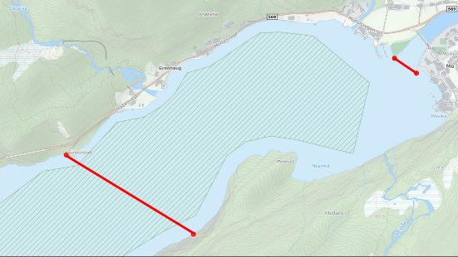
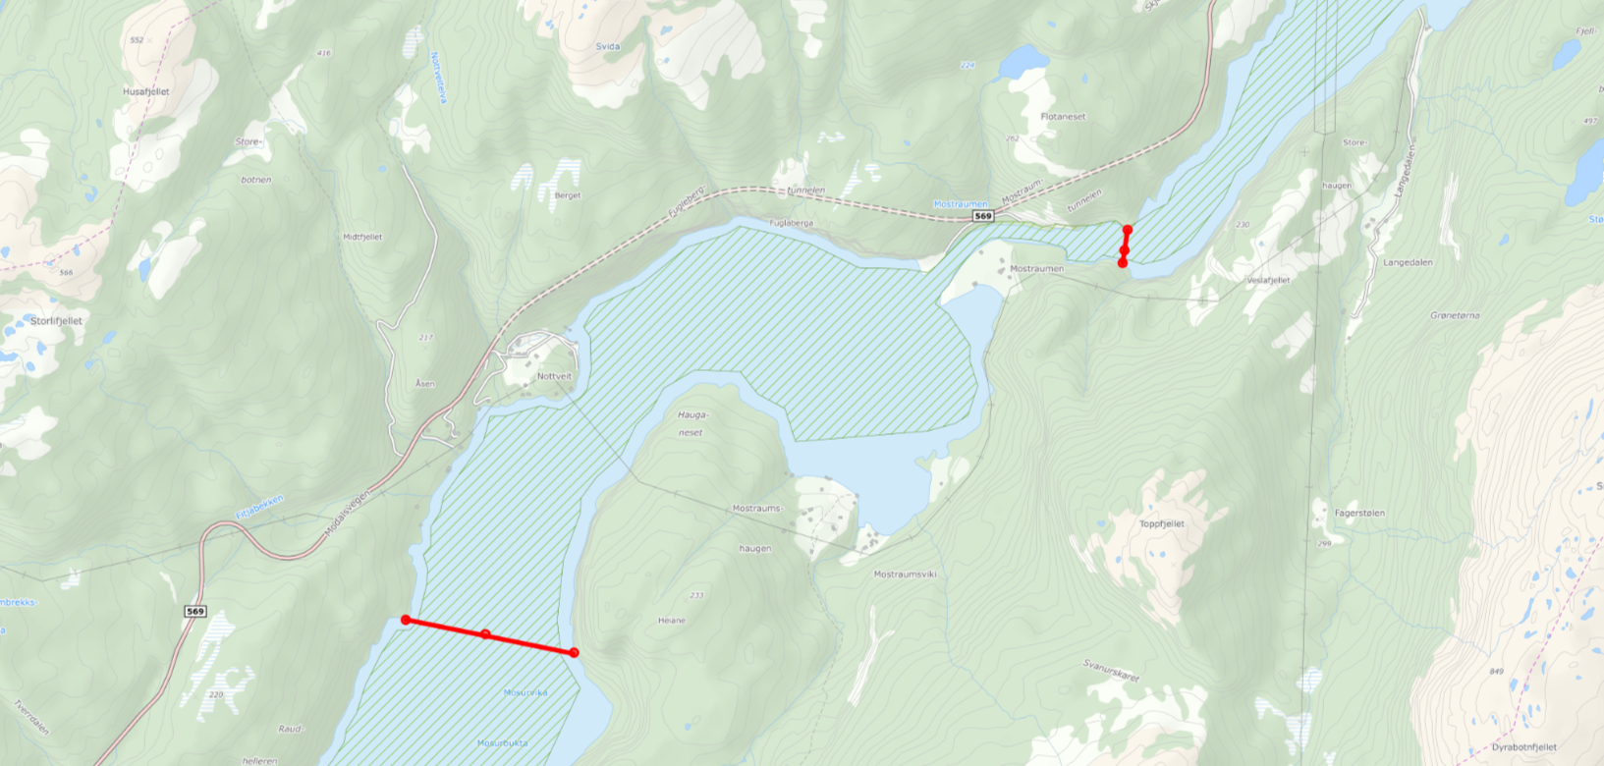

Kystverket vil foreslå fartsgrenser for begge områdene for både fritidsfartøy i farledsareal og næringsfartøy. Kommunen vedtok forskrift om regulering av ferdsel med fritidsfartøy 11.12.2025 i kommunens sjøområde innenfor de aktuelle områdene (FOR-2025-12-11-2664).

For den innerste delen av Mofjorden vurderte kommunen at det var behov for 5-knops fartsgrense. Kystverket vil foreslå tilsvarende fartsgrense for fritidsfartøy i farledsareal og for næringsfartøy.

Når det gjelder Mostraumen, har Kystverket benyttet bølgesimulator for å se nærmere på bølgepåvirkningen fra et tilfeldig utvalgt katamaranfartøys AIS-data (fartøyet hadde 22 meter lengde og 7 meter bredde). Modellen tar utgangspunkt i at bølgene blir genererte på dypt vann og tar ikke hensyn til strømninger eller effekten fra tidevann eller andre bølger. Ut fra simulatorens beregninger vil fartøyet, basert på farten etter AIS-data, generere store bølger nært land:

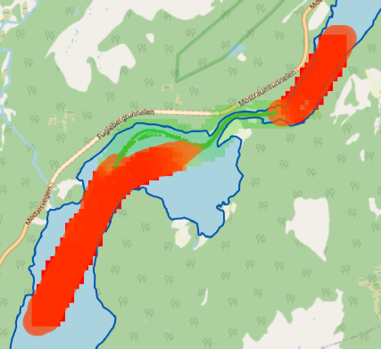

Samme fartøy, ut fra bølgesimulatorens beregninger, vil generere langt lavere bølger der farten justeres til 5 eller 8 knop. Det vil ut fra simulatoren ikke være store forskjeller på bølgene fra fartøyet ved en fartsgrense på 5 og 8 knop. Figurene nedenfor gjelder for samme fartøy der farten henholdsvis er justert til 5 o g 8 knop:

I andre områder med mye strøm har Kystverket tidligere fått tilbakemelding fra næringen om at de mener det er behov for mer enn 5 knop for å ivareta hensynet til styringsfart.
Kystverket vil derfor foreslå 8 knops fartsgrense for fritidsfartøy i farledsareal og for næringsfartøy i Mostraumen. Kommunen har vedtatt tilsvarende 8 knop for fritidsfartøy i kommunens sjøområde i Mostraumen.

Asker kommune

Asker kommune sendte 27.02.2025 forslag til endring av den kommunale fartsforskriften for fritidsfartøy på høring. Asker kommune har en generell fartsgrense på 5 knop 200 meter fra land. I området mellom Bjerkøya og Løknes foreslo kommunen imidlertid en passasje på 25 knop slik at det blir et unntak fra regelen om maksimalt 5 knop 200 meter fra land:

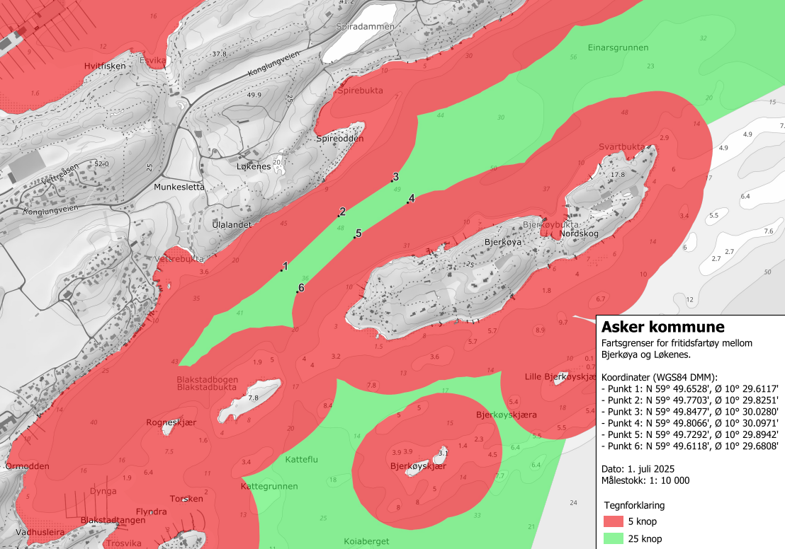
I Kystverkets høringssvar skriver vi «Som dere også selv påpeker i høringsnotatet, kan det være uheldig for regelforståelsen å ha et område hvor hovedregelen om 5 knop innenfor 200 meter fra land fravikes».

Kommunen har likevel valgt å vedta endringen slik at det oppstår et unntak fra fartsgrensen på 5 knop 200 m fra land. Fartsgrensene for fritids- og næringsfartøy ser i dag henholdsvis slik ut (rødt område markerer 5, knop, blått område markerer 8 knop og grønt område markerer 25 knop):
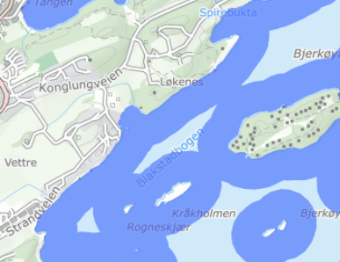
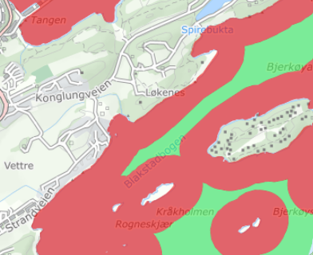

Pr. i dag er det dermed et lite område hvor fartsgrensene er strengere for næringsfartøy enn for fritidsfartøy:
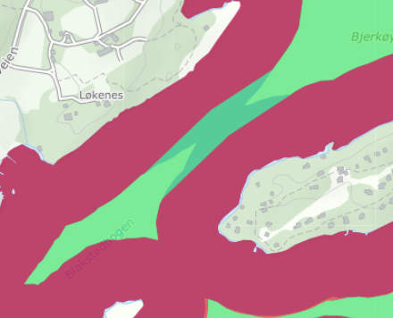

Kystverket ønsker som hovedregel ikke å ha strengere fartsgrenser for næringsfartøy enn for fritidsfartøy. Kystverket foreslår derfor å gjøre et tilsvarende unntak for næringsfartøy.

Økonomiske og administrative konsekvenser

Kystverket mener at forslaget vil bidra til økt sjøsikkerhet. Sammen med verktøy som kart og mobilapplikasjonen Båtfart, vil det bidra til forenkling for brukerne.

Fartsbegrensning for næringsfartøy vil kunne medføre at fartøyene må kjøre saktere enn de ellers hadde planlagt. Etter Kystverkets mening er ulempene ved dette imidlertid ikke større enn at de oppveies av de hensynene som taler for regulering.

Farvannsskilt som ikke lenger er aktuelle, må tas ned, og nye må settes opp. Dette vil det være kostnader ved som må dekkes innenfor Kystverkets ordinære budsjett.

Forslag til endring av forskrift om statlige fartsgrenser på sjøen

Forskrift om endring av forskrift om statlige fartsgrenser på sjøen

I

I forskrift 16. desember 2021 nr. 3622 om statlige fartsgrenser på sjøen gjøres følgende endringer:

Ny § 2-1 skal lyde:

§ 2-1. Fartsgrenser på sjøen i Måsøy kommune

5 knop er høyeste tillatte fart for næringsfartøy i Havøysund i Måsøy kommune innenfor linjer trukket mellom posisjonene
- N 70° 59.682' Ø 24° 41.022'
- N 70° 59.551' Ø 24° 40.982'
og
- N 70° 59.709' Ø 24° 38.370'
- N 70° 59.604' Ø 24° 38.375'.

5 knop er høyeste tillatte fart for fritidsfartøy i farled i Havøysund i Måsøy kommune
innenfor linjer trukket mellom posisjonene
- N 70° 59.682' Ø 24° 41.022'
- N 70° 59.551' Ø 24° 40.982'
og
- N 70° 59.709' Ø 24° 38.370'
- N 70° 59.604' Ø 24° 38.375'.

Dagens § 5-1 oppheves, men paragrafnummeret blir stående til bruk ved eventuell fremtidig regulering

Dagens § 5-3 skal lyde:

§ 5-3. Fartsgrenser på sjøen i Frosta kommune

5 knop er høyeste tillatte fart for næringsfartøy i Svaet innenfor linjer trukket mellom posisjonene
1. N: 63° 35.054′, Ø 10° 38.437′
2. N: 63° 34.914′, Ø 10° 40.303′
og
3. N: 63° 32.816′, Ø 10° 37.658′
4. N: 63° 32.748' Ø: 10° 36.78'
og
5. N: 63° 32.759' Ø: 10° 36.632'
6. N: 63° 33.832′, Ø 10° 35.033′.

5 knop er høyeste tillatte fart for fritidsfartøy i hoved- og biled i Svaet innenfor linjer trukket mellom posisjonene
1. N: 63° 35.054′, Ø 10° 38.437′
2. N: 63° 34.914′, Ø 10° 40.303′
og
3. N: 63° 32.816′, Ø 10° 37.658′
4. N: 63° 32.748' Ø: 10° 36.78'
og
5. N: 63° 32.759' Ø: 10° 36.632'
6. N: 63° 33.832′, Ø 10° 35.033′.

Dagens § 6-4 skal lyde:

§ 6-4. Fartsgrenser på sjøen i Stranda kommune

8 knop er høyeste tillatte fart for næringsfartøy i Geirangerfjorden mellom to linjer trukket mellom posisjonene
1. N 62° 06.660′, Ø 7° 10.463′
2. N 62° 07.071′, Ø 7° 10.559′.
og
3. N 62°06.084' Ø 7°11.507'
4. N 62°06.308' Ø 7°12.052'

5 knop er høyeste tillatte fart for næringsfartøy i Geirangerfjorden innenfor en linje
mellom posisjonene:
1. N 62°06.084' Ø 7°11.507'
2. N 62°06.308' Ø 7°12.052'

8 knop er høyeste tillatte fart for fritidsfartøy i hoved- og biled i Geirangerfjorden mellom to linjer trukket mellom posisjonene
1. N 62° 06.660′, Ø 7° 10.463′
2. N 62° 07.071′, Ø 7° 10.559′.
og
3. N 62°06.084' Ø 7°11.507'
4. N 62°06.308' Ø 7°12.052'

5 knop er høyeste tillatte fart for fritidsfartøy i hoved- og biled i Geirangerfjorden
innenfor en linje mellom posisjonene:
1. N 62°06.084' Ø 7°11.507'
2. N 62°06.308' Ø 7°12.052'

Ny § 7-10 skal lyde:

§ 7-10. Fartsgrenser på sjøen i Modalen kommune

5 knop er høyeste tillatte hastighet for næringsfartøy i Mofjorden i området innenfor en linje trukket mellom posisjonene:
- N 60°48.906' E 5°47.932'
- N 60°48.879' E 5°48.042'
og
- N 60°48.586' E 5°46.498'
- N 60°48.449' E 5°47.128'

8 knop er høyeste tillatte hastighet for næringsfartøy i Mostarumen i området
innenfor ei linje trukket mellom posisjonene:
- N 60°46.054' E 5°44.243'
- N 60°45.982' E 5°44.242'
og
- N 60°45.005' E 5°41.344'
- N 60°44.986' E 5°42.096'

5 knop er høyeste tillatte hastighet for fritidsfartøy i biled i Mofjorden i området innenfor en linje trukket mellom posisjonene:
- N 60°48.906' E 5°47.932'
- N 60°48.879' E 5°48.042'
og
- N 60°48.586' E 5°46.498'
- N 60°48.449' E 5°47.128'

8 knop er høyeste tillatte hastighet for fritidsfartøy i Mostarumen i området innenfor
ei linje trukket mellom posisjonene:
- N 60°46.054' E 5°44.243'
- N 60°45.982' E 5°44.242'
og
- N 60°45.005' E 5°41.344'
- N 60°44.986' E 5°42.096'

Dagens § 13-2 (Fartsgrenser i sjøen i Asker og Bærum kommuner) første ledd endres til:

8 knop er høyeste tillatte fart for næringsfartøy innenfor 200 meter fra land, øyer, holmer og skjær som er synlige over vannflaten. Dette gjelder likevel ikke innenfor et areal trukket opp med linjer mellom posisjonene
- N 59° 49.653', Ø 10° 29.612'
- N 59° 49.770', Ø 10° 29.825'
- N 59° 49.848', Ø 10° 30.028'
- N 59° 49.807', Ø 10° 30.097'
- N 59° 49.729', Ø 10° 29.894'
- N 59° 49.612', Ø 10° 29.681'

II

Forskriften trer i kraft ved kunngjøring i Norsk Lovtidend.

https://lovdata.no/dokument/SF/forskrift/2021-12-16-3622
https://lovdata.no/dokument/SF/forskrift/2019-12-11-1834
https://lovdata.no/dokument/SF/forskrift/2021-04-19-1214
Kartutklipp oppdatert 24.03.2026 i henhold til faktisk foreslåtte koordinater.

